**Листок издан приходом Храма Всех Святых с. Чажемто и назван в честь св.блгв. кн. Петра и кн. Февронии Муромских (память 8 июля. День Семьи, Любви и Верности)**

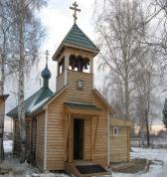 «СЕКРЕТЫ

*семейного счастья»*

***№ 29 октябрь 2016г.***

**«Монахи - это связисты нашей церкви. Поэтому они удаляются подальше от мирских помех, чтобы иметь постоянную связь со Христом в молитве и помогать другим людям». Паисий Святогорец**

Живут на свете монахи...

**Патерик в изложении для детей (Александр Худошин)**

Есть на свете особые люди – монахи. Кто они такие? Слово «монах» означает: «одинокий», такой, которому не нужно веселого общества, танцев, криков, стрельбы-пальбы. Он от шума только устает, а если где-то кричат или, тем более, ругаются, то поскорее уходит и прячется от людей. Монах любит уединение и чтение святых книг, а из них он больше всего любит читать Евангелие, самую главную, священную и

таинственную книгу.

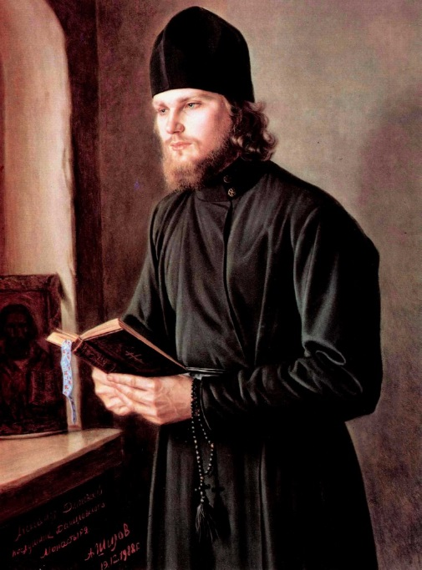Бегать, шуметь, суетиться он не привык. Предположим, потерял карандашик, так? Он не будет от этого с ума сходить, как угорелый лазать под лежанку, бегать по своему маленькому домику, который называется кельей, и хлопать себя по карманам. Он тихонечко помолится Богу, чтобы помог ему вспомнить, где же он обронил карандаш?

А есть монахи, которые живут в монастырях, и хотя и все в одном здании, но тоже в основном по отдельности, тоже в кельях, как в отдельных квартирках. Собираются вместе они только на церковные службы или на общие работы, например, стену монастырскую починить. Ведь камень и цемент надо на носилках вдвоем таскать, в одиночку носилки же не унесешь, правда? А кто-то на стене, наверху стоит, а другой ему снизу должен доску подать. Так вот и трудятся вместе. Но потом все равно расходятся по своим кельям и занимаются чтением, молитвой или рукоделием: например, корзинки плетут или вырезают деревянные ложки.

Монахи – это люди, которые любят Бога. Живут они себе, живут и с Богом потихонечку беседуют. Зажгут желтую свечку у себя в маленькой комнатке и читают молитвы. Они за всех молятся: пусть даст Бог людям здоровье и доброту. И за всех на свете деток молятся, чтобы они любили своих маму и папу, и росли послушными, и любили не только играть, но трудиться.

А для самих себя они Бога просят, чтобы помог им стать лучше, честнее и смелее. И чтоб научил их всех любить. Даже не очень красивых с виду, лопоухих, длинноносых или неуклюжих. Даже тех, у которых маленькие глазки. Ну, что делать, если человек таким уродился? И даже таких пусть научит Бог любить, которые могут сказать тебе что-нибудь неприятное.

Например, приходит к тебе какой-нибудь брат (все монахи друг друга называют братьями) и говорит: «Ах ты, лентяй! Почему не спускаешься вниз в церковь? Уже служба началась. Наверное, опять проспал, а? Неужели не слышал, как звонили колокола, всех созывали?»

А ты не должен обижаться и говорить: «сам ты лодырь, сам лежебока!» Нет, ты должен ответить: «Прости меня, брат, я глухая тетеря, даже самого громкого колокола не слышал! Потерпи секунду, уже вылетаю пулей, вот только дверь палочкой подопру». И ты идешь вместе с братом на утреннюю службу, и не боишься, что дверь не на замке, потому что другие монахи у тебя ничего не возьмут – они же не грабители какие-нибудь! А палочкой дверь подпереть все-таки надо, чтобы мышки внутрь не заскочили и не поели твою крупу и не съели твои финики. Всю еду ведь унесут эти хитрые мышки, а ты будешь кричать им вслед: «Стойте! Оставьте мне хоть что-нибудь, а то я умру с голоду!» Интересно знать, проснется у них тогда совесть, будет ли им стыдно? Вернется ли назад хоть одна?

Среди монахов немало подвижников. То есть они подвиги совершают. А какие это подвиги? Вот висит яблоко, и тебе хочется его съесть. Ты уже сегодня позавтракал, но как-то слабовато, и толком не знаешь, как дотерпишь до обеда. Но ты говоришь: «Виси-виси, яблочко! Делайся пузатым, наливайся соком! Вот станешь сладким, и через несколько дней сорву тебя и… и отнесу кому-нибудь из братьев, угощу. Пусть порадуется!»

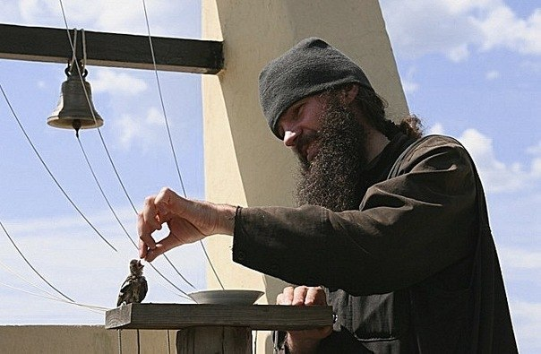 Вот как! Значит, ты нарочно отказываешься от вкусного и полезного для тебя, а думаешь в первую очередь о том, как бы других накормить, как им сделать приятное. Это и есть подвиг. Или вот еще: тебе ужасно захотелось спать, ты устал, ну просто с ног падаешь. А сам знаешь: в двух километрах от тебя живет больной человек, и ему нужна помощь. И вот, на ночь глядя, в темноте, на камнях спотыкаешься, идешь к нему. Ты разжигаешь у него печку, поишь его чаем, лечишь его, меняешь ему на лбу повязки. Ты беседуешь с ним, утешаешь всякими добрыми словами, а потом, совсем под утро, когда начинает рассветать, возвращаешься к себе – и спать уже некогда! Звонят в церкви колокола на службу созывают!

И получается, что подвижник сам себя двигает- подвигает на добрые дела, на подвиги. **И Богу служит, и людям служит, и характер у него, как железный, его не согнешь и не сломаешь.** Ему скажут: «Надо! – и он идет. Он всегда слушается. Никогда не говорит: «Нет» или «Не дам, мне самому надо». Он говорит: «Да, обязательно сделаю». Или: «Возьми, друг, пользуйся». Он любит делать подарки, а своих вещей ему никогда не жалко, хоть и немного их у него.

***Советы старца Паисия, одного из почитаемых старцев***

***святой горы Афон. (Продолжение. Начало в №27 2016г.)***

***Паисий Святогорец (25 июля 1924 — 12 июля 1994)***

***В 2015 году был причислен к лику святых.***

***- Геронда, скажите, когда нужно начинать воспитывать ребёнка?***

- Воспитание ребёнка начинается с беременности. Если носящая во чреве мать волнуется и расстраивается, то зародыш в её утробе тоже беспокоится. А если мать молится и живет духовно, то младенец в ее чреве освящается. Поэтому женщина, будучи беременной, должна творить Иисусову молитву, читать что-то из Евангелия, петь церковные песнопения, не тревожиться душой. Но и близкие тоже должны быть внимательными, чтобы не расстраивать её. В этом случае ребёнок будет освящённым, и родителям не придётся испытывать с ним затруднений — ни во младенчестве, ни в отрочестве.

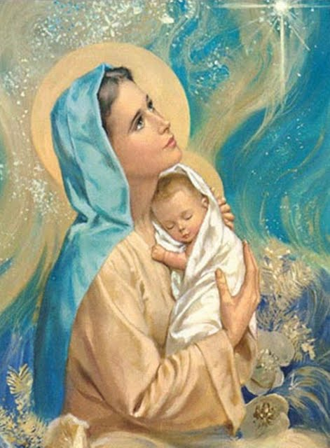Потом, когда ребёнок родится, мать должна кормить его грудью — чем дольше, тем лучше. Материнское молоко даёт детям здоровье. Питаясь от груди, младенцы впитывают в себя не только молоко: они впитывают любовь, нежность, утешение, безопасность и таким образом — становятся людьми с сильным характером. Но, кроме того, кормление грудью помогает и самой матери. Если матери не кормят своих детей грудью, то в организме женщин возникают аномалии и это может привести к раку и удалению груди.

В прежние времена, если у матери было молоко, то она могла кормить грудью и своего малыша, и соседского. А сейчас многим матерям тяжело покормить грудью даже собственных детей. Мать, которая бездельничает и не кормит ребёнка грудью, передаёт «микробы» безделья и праздности и ему. Раньше на банках со сгущённым молоком была нарисована мама, держащая в объятьях малыша, а сейчас на банках со сгущенкой изображают «маму», держащую в руках цветочки! Мамы не кормят детей грудью, и поэтому дети вырастают без утешения. Кто даст им нежность и любовь? Банка с молоком коровы? Малыши сосут соску, надетую на «ледяную», стеклянную бутылку, и их сердце тоже оледеневает. А потом, придя в возраст, они тоже ищут утешение в бутылке — в кабаках. Чтобы забыть свою душевную тревогу, они начинают пить и становятся алкоголиками. Если дети сами не получат нежности, то у них не хватит её и на то, чтобы передать её своим детям. Так одно влечёт за собой другое. А потом приходят матери и начинают просить: «Помолись, отче! Я теряю своего ребёнка»

***- Геронда, многие женщины говорят, что они вынуждены работать, потому что не сводят концы с концами.***

Они не сводят концы с концами, потому что хотят иметь телевизор, видеомагнитофон, личный автомобиль и тому подобное. Поэтому они должны работать, а результатом этого бывает то, что они не радеют о собственных детях и теряют их. Если трудится только отец и семья довольствуется малым, то такой проблемы не существует. А оттого, что работает и муж, и жена — якобы потому, что им не хватает денег, — семья распыляется и теряет свой действительный смысл. И что после этого остается делать детям? Если бы матери жили проще, то и сами они не выбивались бы из сил, и дети их были бы радостными.



***Сатана там правит бал…***

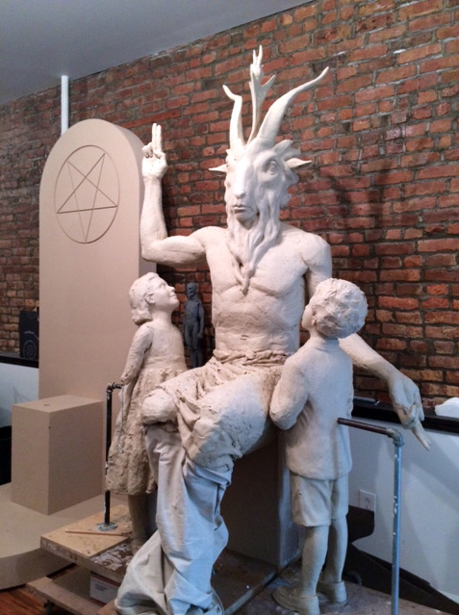***Глава Церкви сатаны Люсьен Гривз выразил благодарность президенту Бараку Обаме и правительству США за понимание интересов американских сатанистов.*** Речь идет о принятии федеральным правительством решения разрешить проводить во всех школах страны факультативные занятия по сатанизму. В государственных школах учебники для таких факультативов будут теперь финансироваться за счет государства.   
Ровно год назад в Детройте 25 июля, был открыт памятник сатане. Скульптура состоит из трех фигур – сатанинского божества Бафомета, а также мальчика и девочки, стоящих у его ног и с любовью взирающих на него. К большому сожалению, именно дети становятся жертвами «черных месс» у сатанистов. По данным американских правозащитников, каждый год в США находят 5 000 мертвых тел неопознанных детей. Цитата детского врача из Лос-Анджелеса, Г. Симпсона: «Следует признать, что сатанинские акты в отношении маленьких детей являются страшной реальностью. У нас в государстве – это острейшая проблема, к которой медики должны привлечь внимание всего нашего общества». Недавно ФБР признало существование на территории США более 4 000 000 сатанистов. Дело в том, что сатанинское движение всегда имело негласную поддержку со стороны американских президентов (масонов – сатанистов), а начиная с президента Рейгана, эта поддержка приобрела уже открытый характер. Рейган публично признал важную роль сатанизма в современной американской жизни. Сатанинские веяния коснулись не только американского правительства, но и крупнейших корпораций. Так, 1 марта 1990 года на одном из шоу американского телеведущего Фила Донахью выступили руководители корпорации «Проктер энд Гэмбл». Они сообщили телезрителям, что являются последователями Церкви сатаны и отчисляют на ее поддержку не малую часть своей прибыли. Известно, что многие компании также присоединились к ним.   
**Особое внимание сатанисты уделяют молодежи. Для большей части молодых людей своего рода введением в сатанизм является праздник «Хэллоуин» (31 октября), представляющий собой древний обряд поклонения повелителю смерти сатане. В нем участвует почти все население США. Недаром американская Церковь сатаны открыто провозгласила этот день своим праздником, который, по их замыслам, должен свидетельствовать о власти сатаны в мире.** Об этом нужно помнить родителям, т.к. сегодня и в российских школах учителя, как правило по незнанию, предлагают детям подобные «праздники».